- 进入ie后按ctrl+f5强刷页面清缓存（任何时候想强制清除页面缓存都可以多按几次ctrl+f5）

- 点击工具->删除浏览历史记录（或者按快捷键ctrl+shift+delete）如下图：
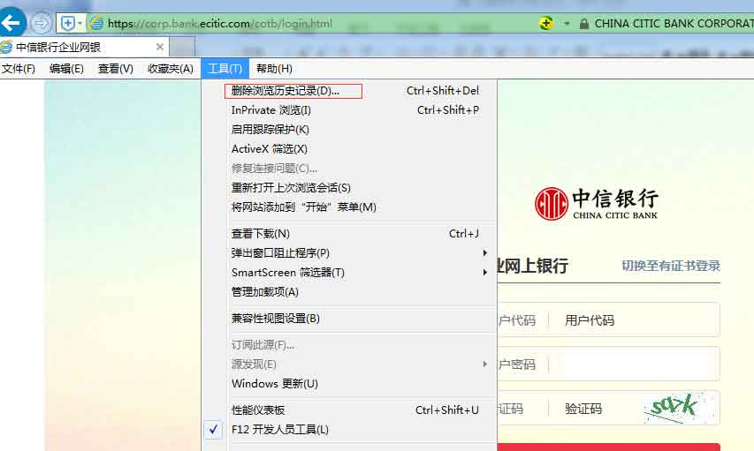

- 勾选所有复选框，点击删除，如下图：
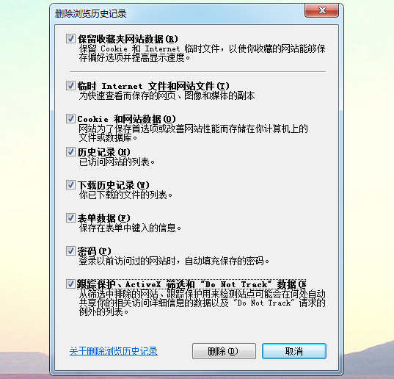
- 可再次按ctrl+f5强刷页面清缓存，然后看效果，如果还是有缓存要关掉浏览器重新按上述步骤清理一遍再看效果。
- 经过上述四步还是有缓存就要尝试一下重启电脑了。

补充说明：
建议用户将自己的Internet选项按照下图设置会方便清理浏览器缓存，如下图：
